## 结对作业-带用户界面的四则混合运算

在本次作业中，我们希望大家在个人项目的基础上完成一个**带界面的四则运算出题软件**，这个软件会为用户提供如下特色功能：

1. **定制出题要求。**每次出题时用户都可以在界面上定制如下参数：**题目数量，算式数值范围（仅包括原始题目与最终结果的绝对值的数值范围），题目中最多有多少个运算符，题目中是否包含乘除法，题目中是否包含括号**。在点击相应出题按钮后将生成题目文件（不包含答案）。参考界面如下所示：

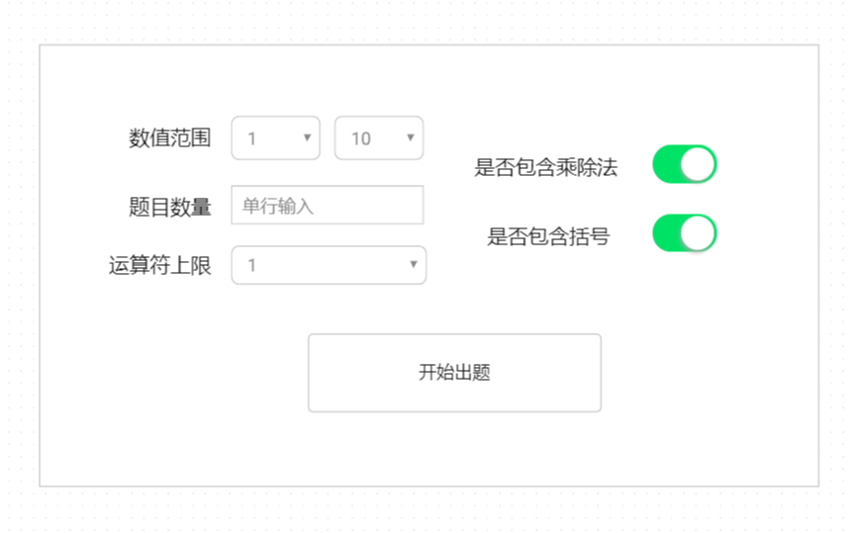

1. **做题功能**。出题后，用户可以开始答题
2. **判题功能。用户答题过程中或者全部完成后可以判断对错，并统计分数和时间。**
3. 请同学们在结对两人中选择一个更优秀的项目作为项目的起点，在其基础上进行增量修改，根据以上修改自己的四则运算软件。
4. 本次界面可以用**网页版或客户端**任何一种形式完成。